Per Ana Rovira, Néstor Mateo i Sara Soria.
1r ESO A

Del 6 al 22 de maig, els alumnes de 1r d’ESO hem fet el crèdit de síntesi, acompanyat d’una sortida a Camp Franquesa i a la Torre Balldovina, per agafar les roques que prèviament exposaríem, una caixa que ha creat cada grup.
Ens hem esforçat molt per fer tota la feina que ens han demanat, com:
- La caixa de minerals: que hem pintat, retallat i decorat. Hem après moltes coses sobre les roques com, per exemple, que poden ser: sedentàries, magmàtiques i metamòrfiques. Hem recollit roques com quars, caolí, etc.
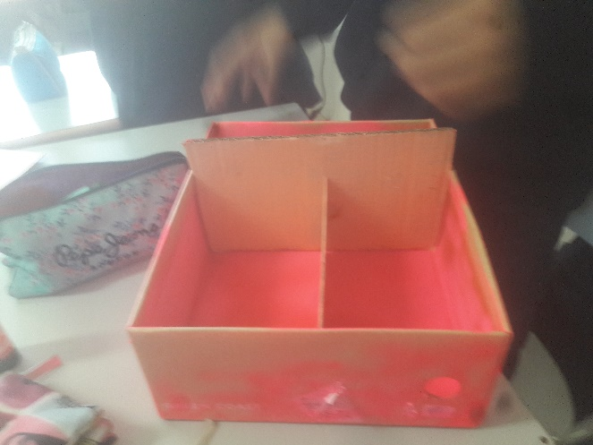
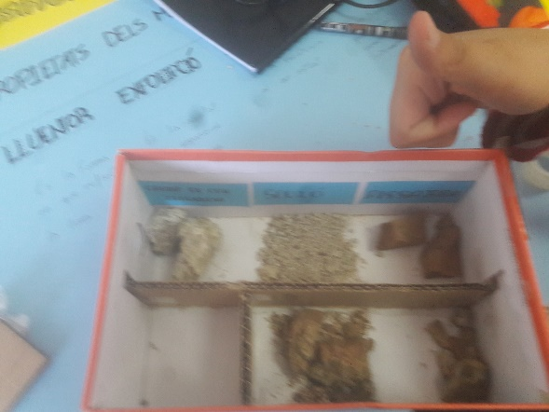

- Hem treballat amb cartolines per fer l’escala de Mohs (escala duresa), les propietats dels minerals, el cicle de les roques, classificació de les roques, etc.

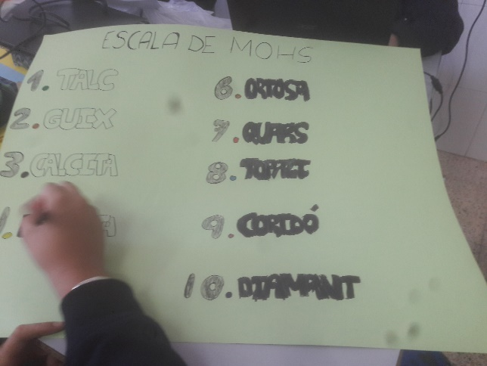
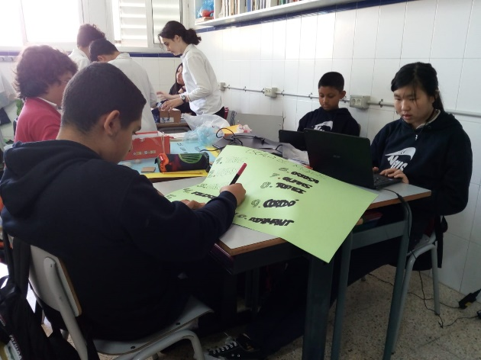

- Hem construït uns trencaclosques de les plaques tectòniques:
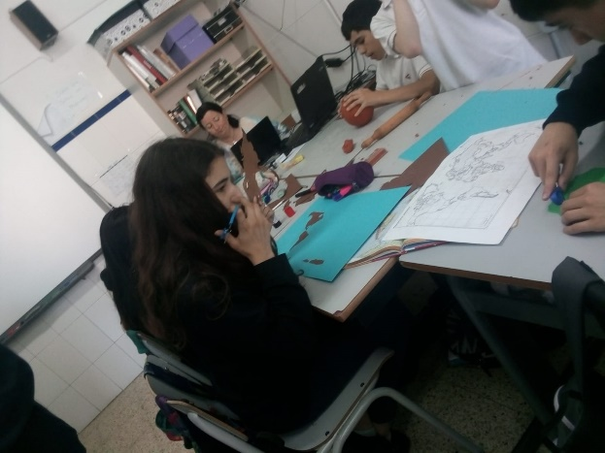
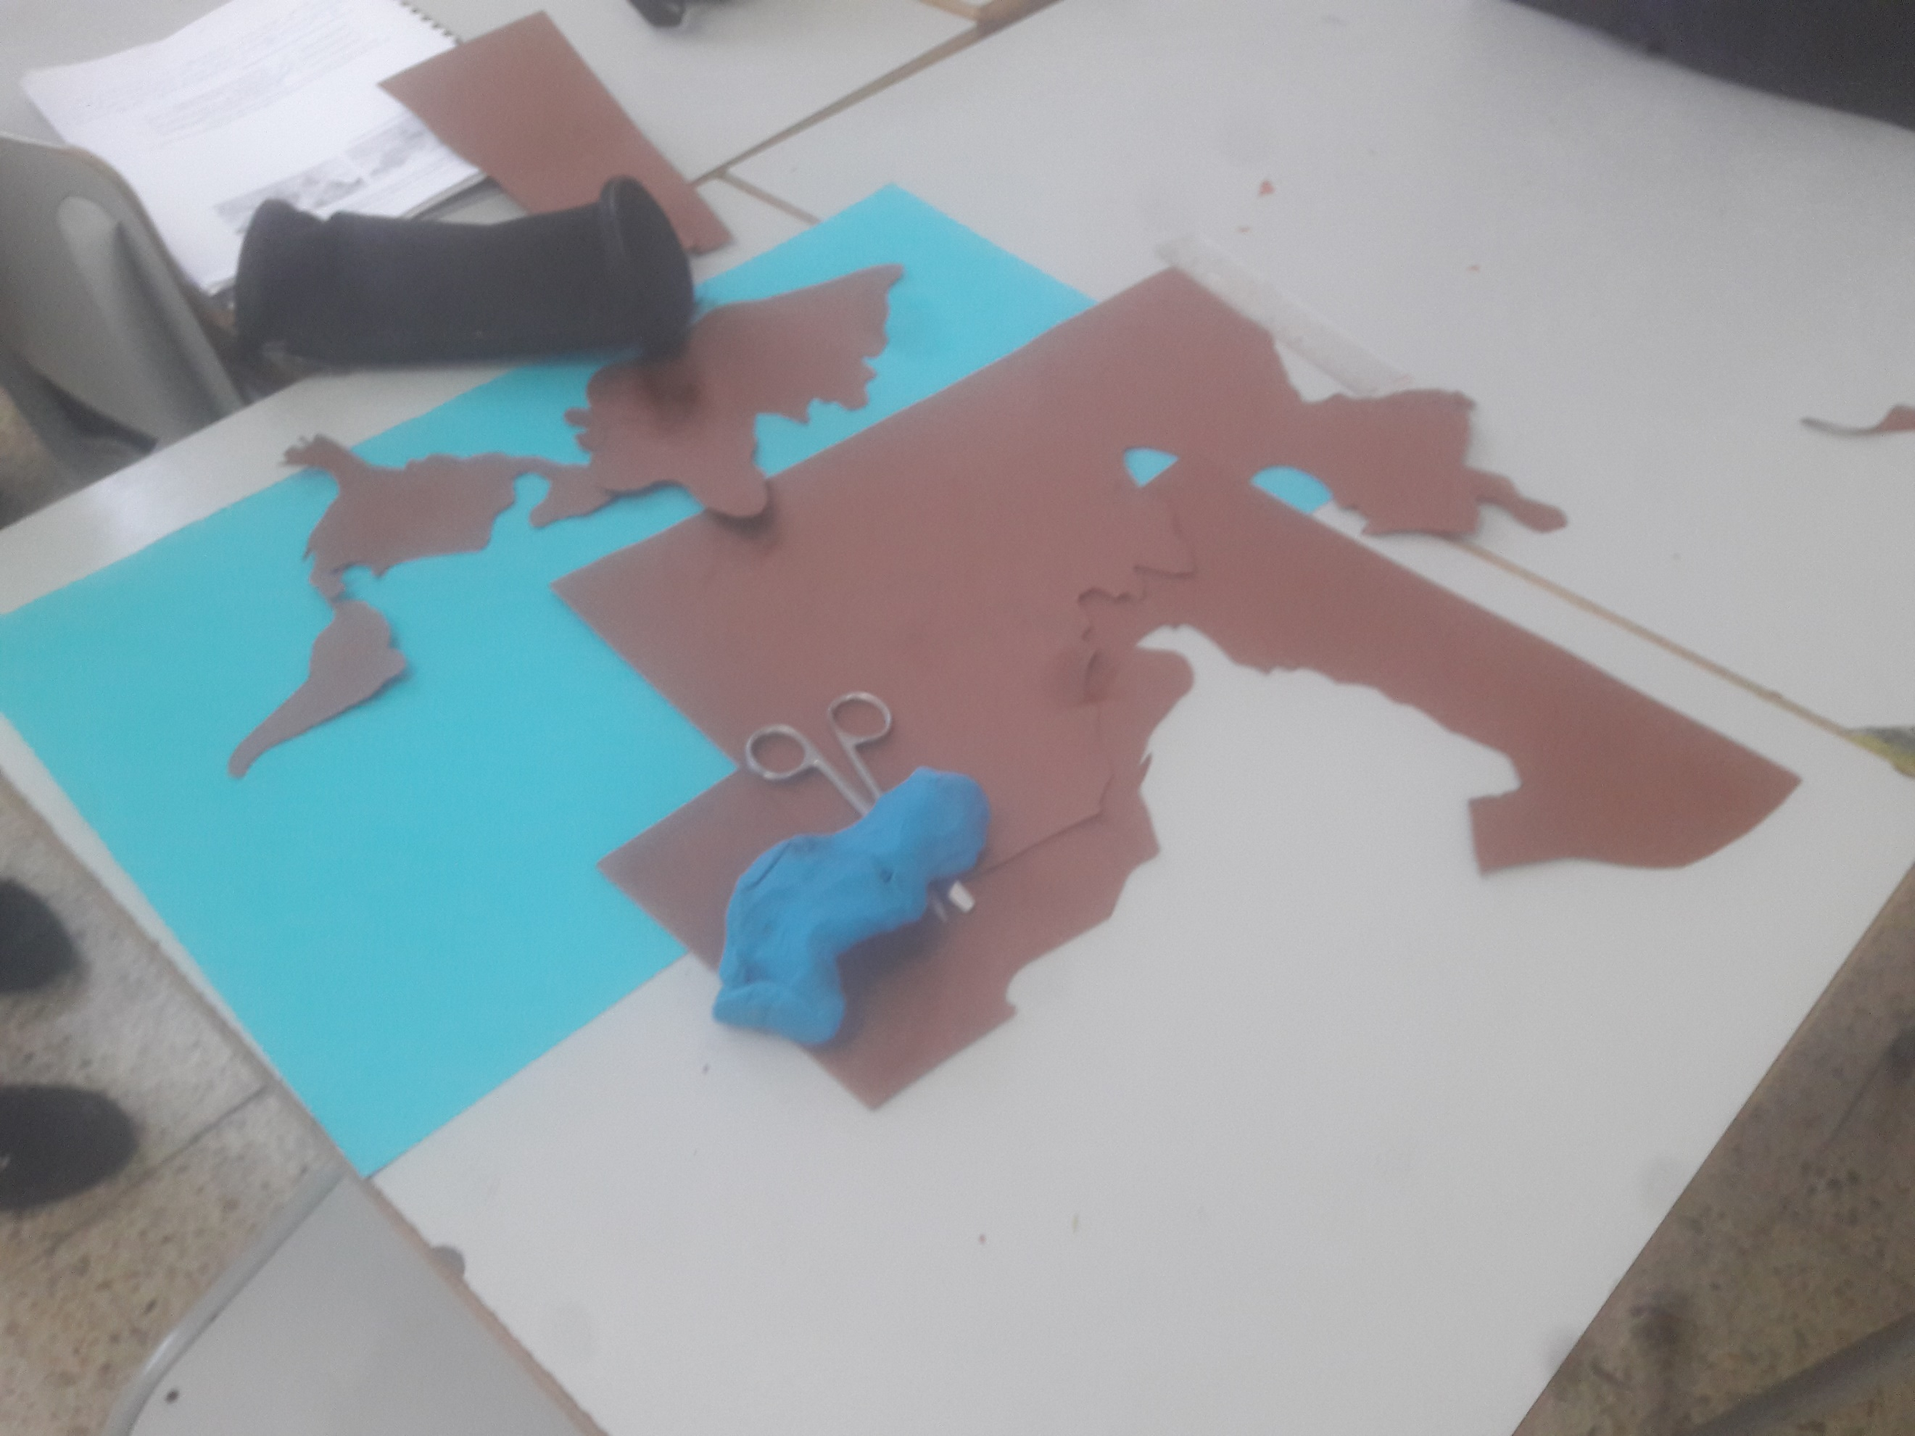

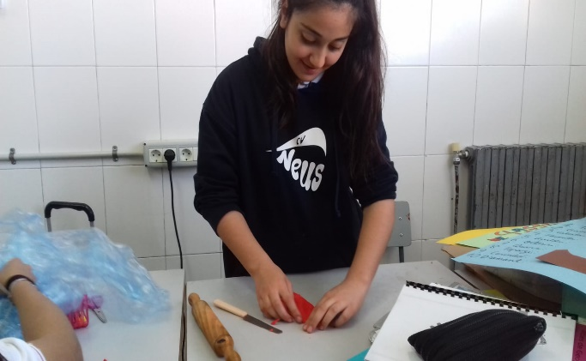
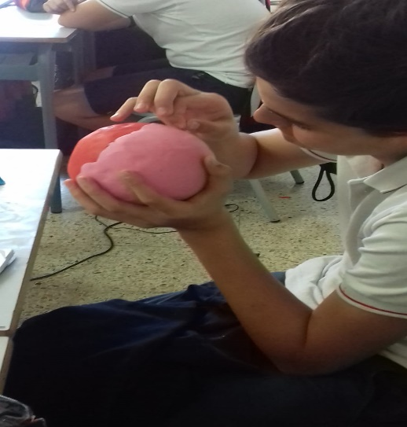
- La maqueta de la Terra, feta de plastilina, hi mostra les capes internes:

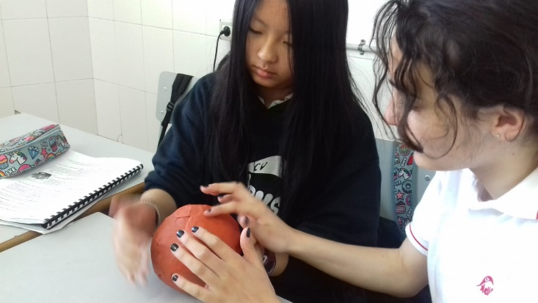

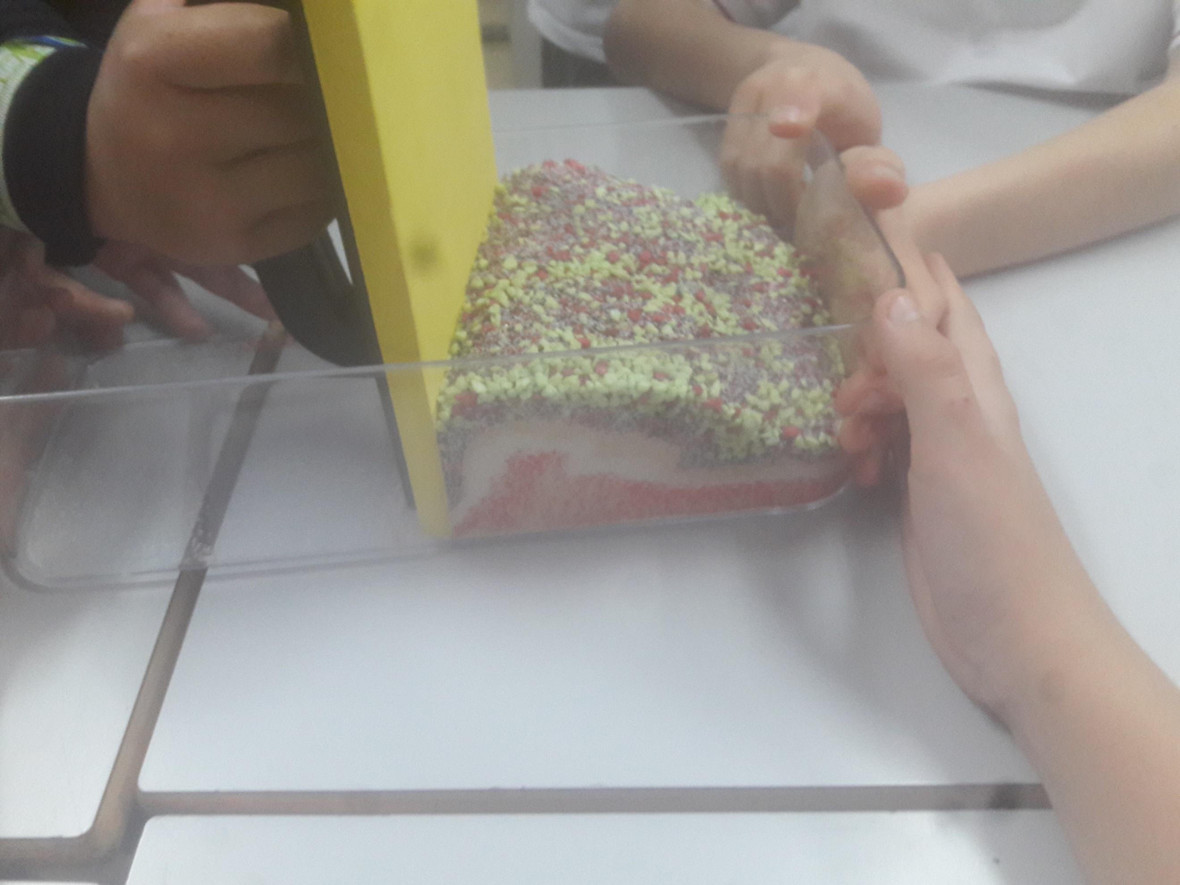
- Hem fet experiments. Un d’ells ha consistit en posar la pala en un extrem i la sorra de diferents colors en l’espai que queda, així que quan pressionem la sorra amb la pala forma una muntanya simulant el moviment d’una placa tectònica.
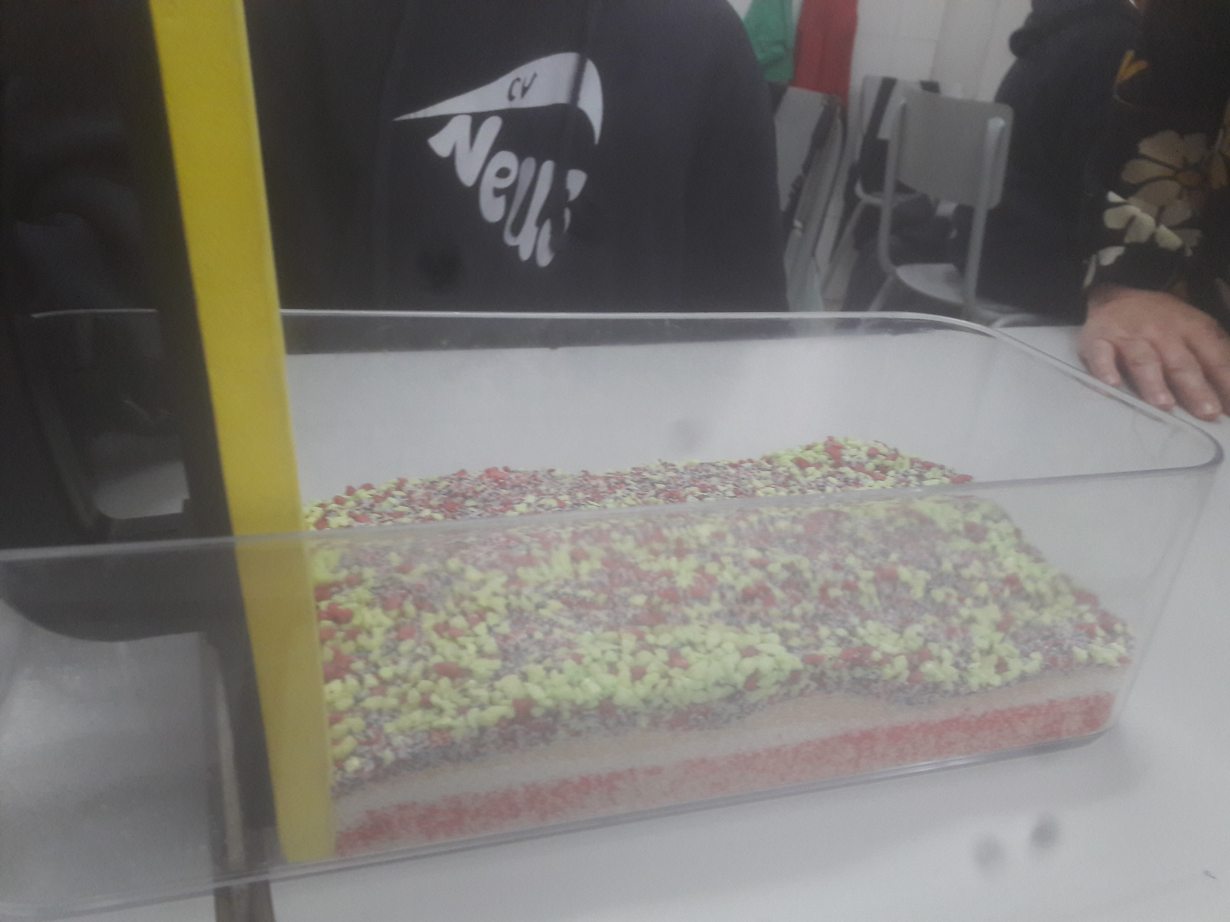

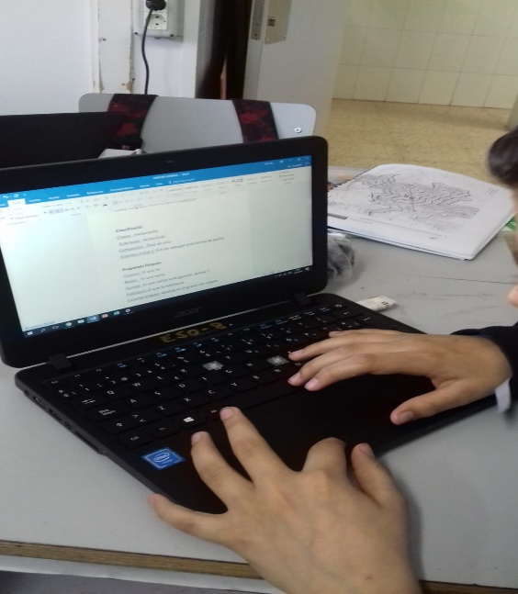
- Aquí us mostrem a alguns companys classe realitzant feines, buscant informació...
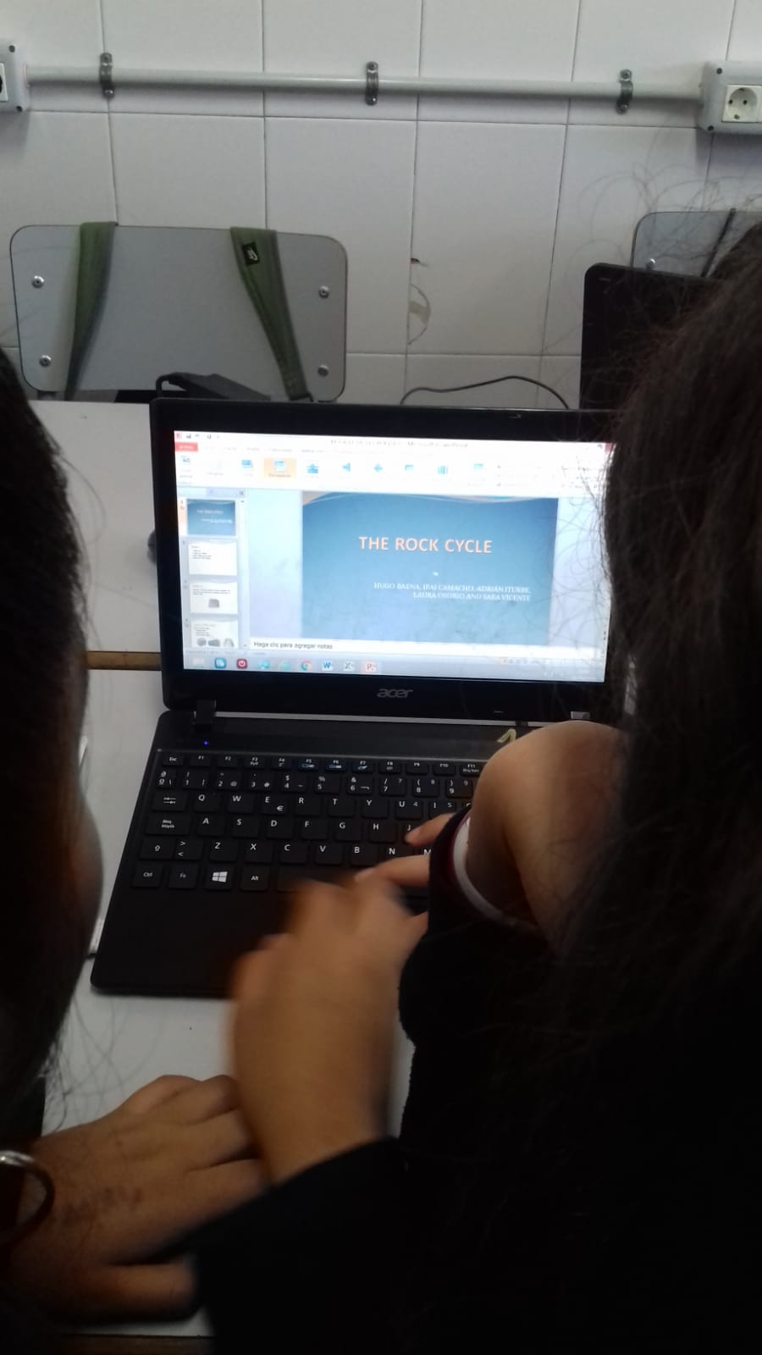

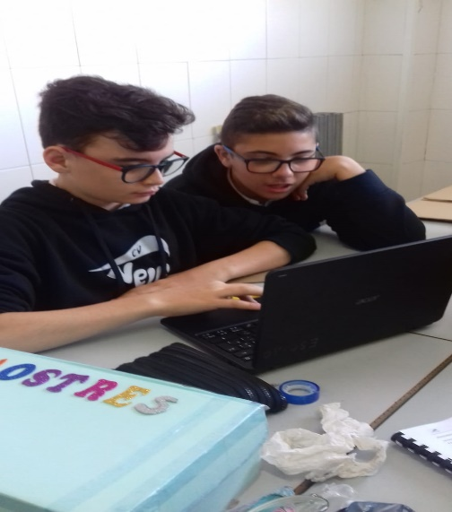

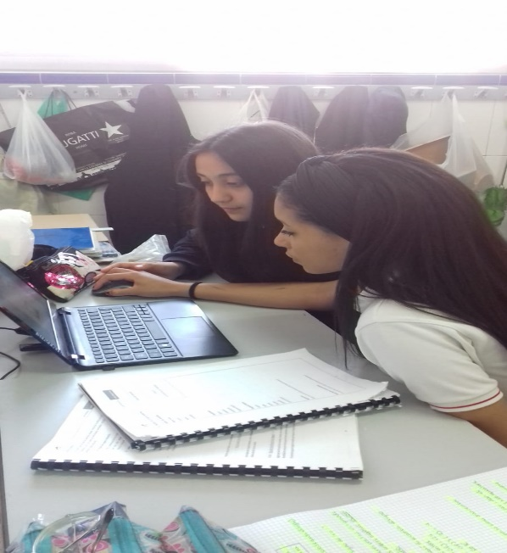
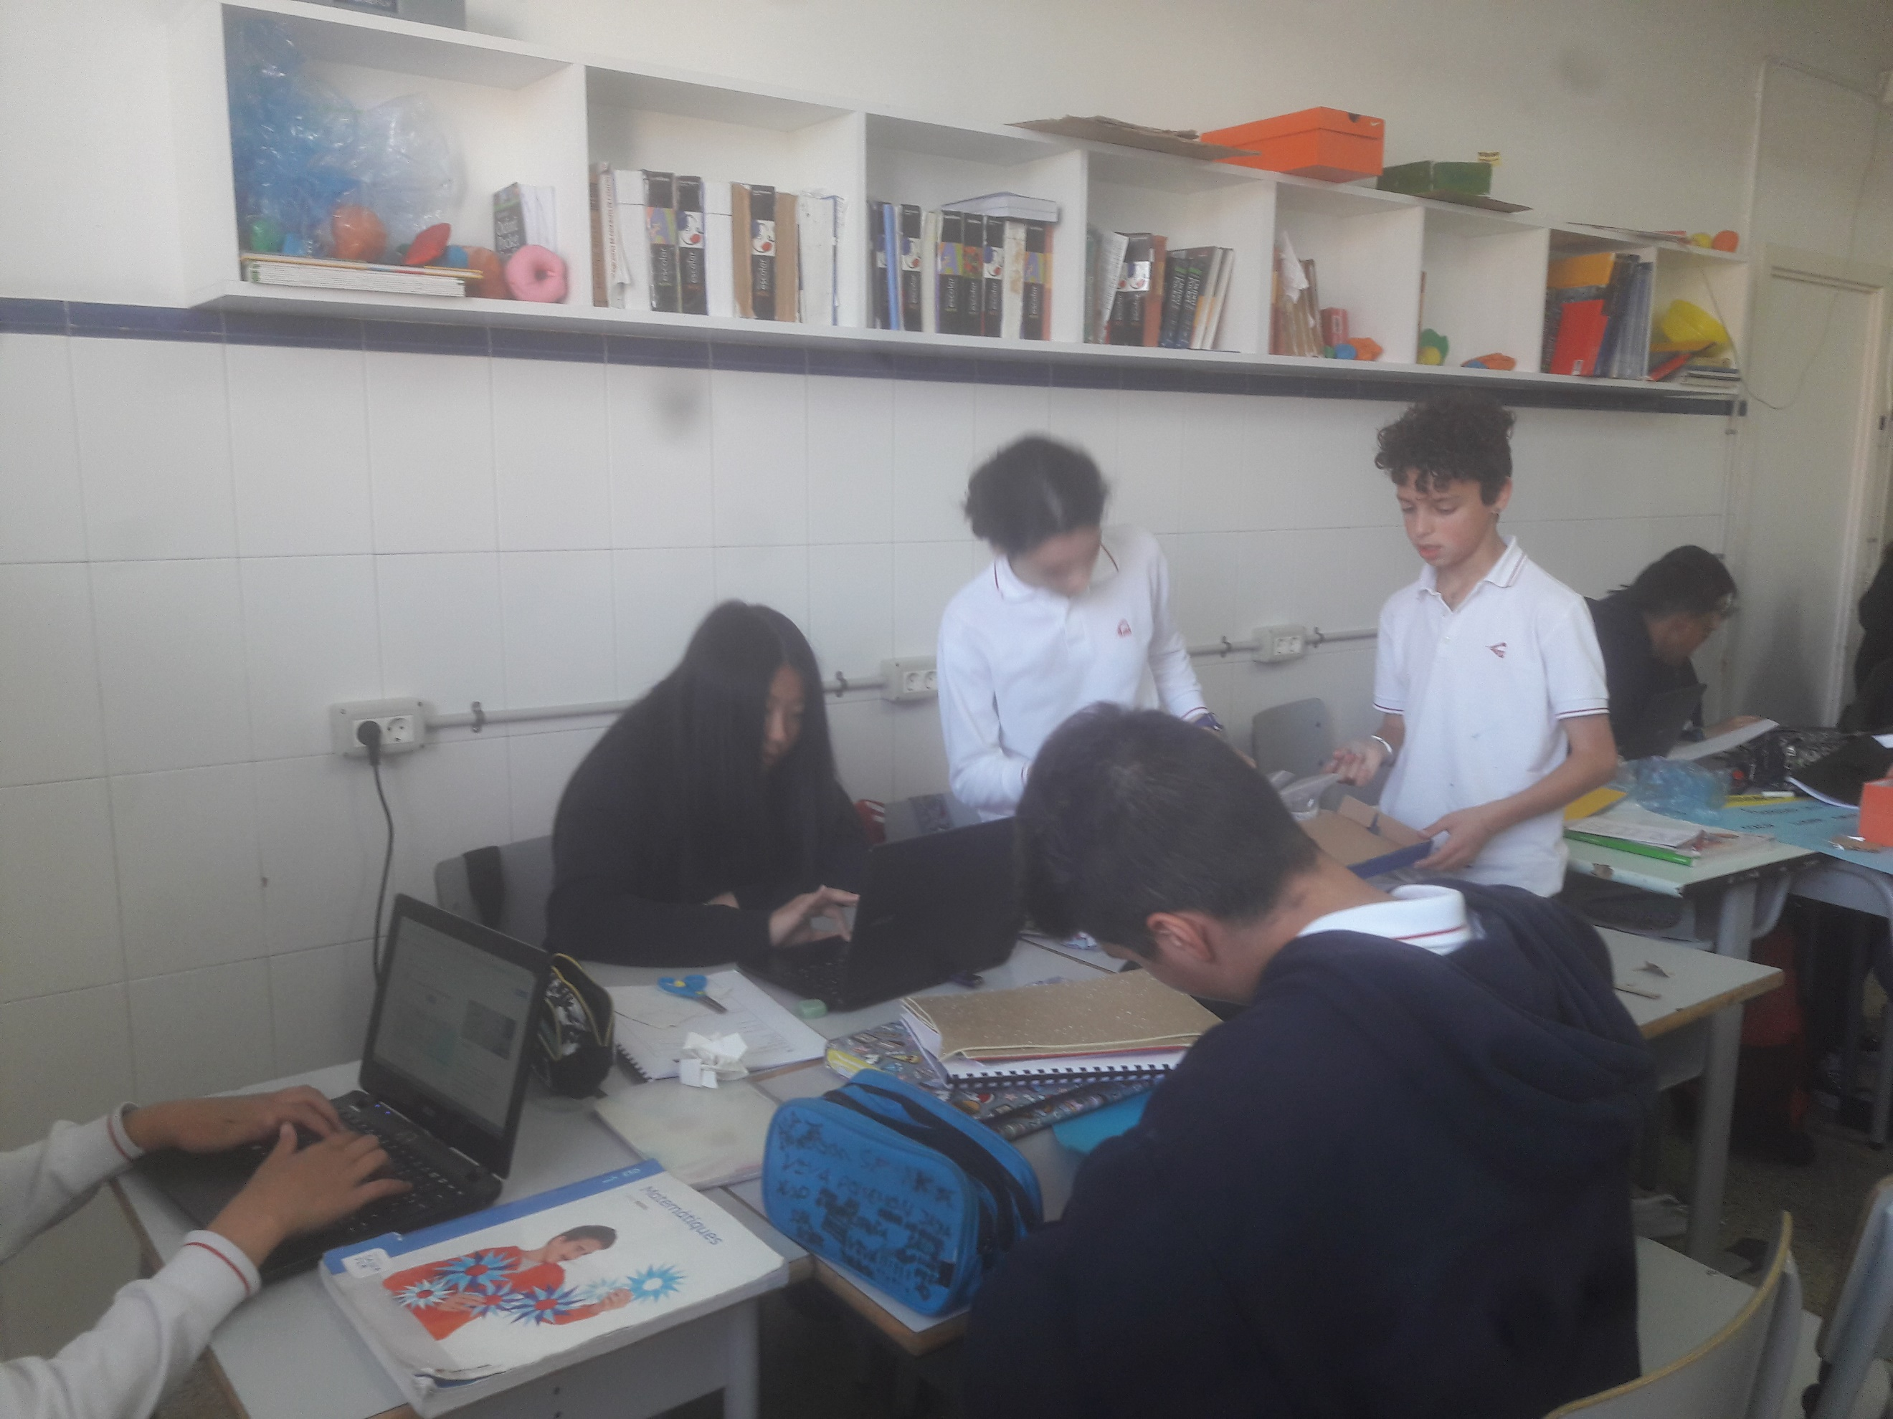

Ha sigut molta feina però hem après moltes coses sobre roques i minerals!!!

